Памятка Страхователям по проведению фотосъемки основных строений стоимостью 600 001 руб. - 7 500 000 руб., а также дополнительных построек, размещенных на территории страхования.

Данная процедура не займет у Вас много времени.

Общие рекомендации:

- Осмотр необходимо проводить в светлое время суток либо при достаточном искусственном освещении. Нечеткие (расплывчатые) и темные (сделанные при недостаточном освещении) фотографии не принимаются.

- Для удобства направления фотоотчета в страховую компанию желателен формат фотографий JPEG с разрешением 1920*1440 dpi.

Необходимые фотографии:
№ | Описание/пример фото | Кол-во фотографий | ЕСТЬ
1 | Фотографии общего вида строения с 4 разных* сторон дома, от фундамента до крыши  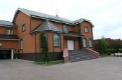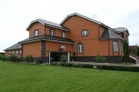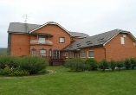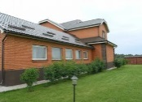  * Если строение примыкает к другому строению или забору, соседи, природные зоны и т.д.: фотографии с каждой из открытых сторон + Фотографии углов здания с наиболее удаленного ракурса, чтобы снимок захватывал примыкающее соседство (забор, овраг, река, карьер, высокие деревья рядом со строением, соседний объект, иной опасный объект)  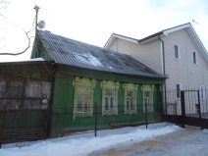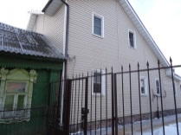 | 4
2 | Общие фотографии всех помещений строения, включая кухню, прихожую, санузлы, котельни, гардеробные. Фотографии должны быть выполнены с противоположных углов.  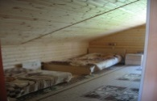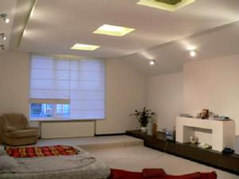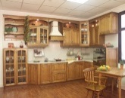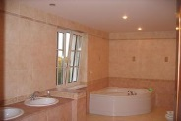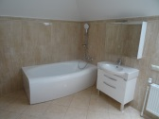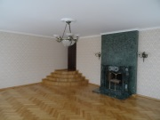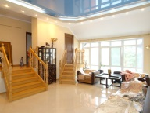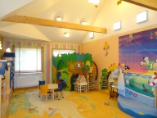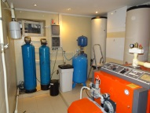  Внимание:  - Для исключения ошибок, связанных с недостаточным количеством фотографий по внутренним помещениям, в обязательном порядке предоставляются фотографии кухни, отдельно каждого из санузлов, гардеробных, бойлерных. В случае расположения кухни, санузлов и т.д. за пределами загородного строения, соответствующие фотографии должны быть приложены к общему пакету фотографий.  - Количество комнат в строении проверяется по количеству окон в доме. В случае, если в одном помещении / комнате 2 или более окон, предоставляются фотографии с разных углов помещения, захватывающие все окна / оконные проемы и подтверждающие отсутствие иных перегородок в помещении. | Минимум 2 на помещение (2 на кухню / 2 на каждый санузел / 2 на котельную / 2 на каждую комнату, 2 на каждую гардеробную и т.д.)
3 | Основные элементы инженерного оборудования (санитарно-технические приборы, отопительное оборудование, кондиционеры, системы вентиляции воздуха, системы очистки воды, бассейны, сауны, и др.)  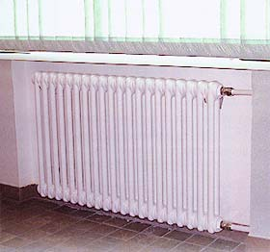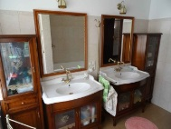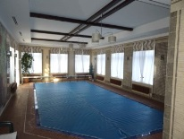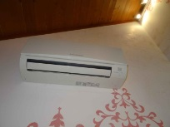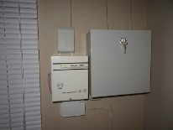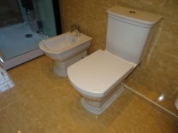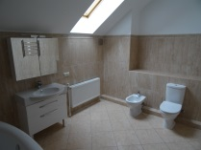 | 1 на каждый элемент
4 | Если есть возможность, предоставляются фотографии марок инженерного оборудования (сантехнического, отопительного, систем вентиляции)  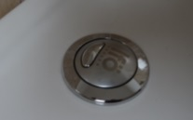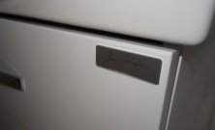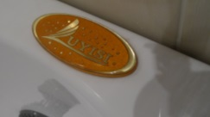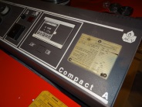  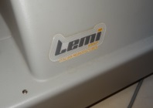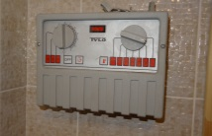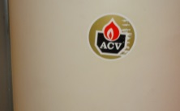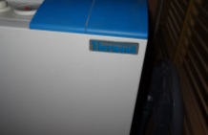 | 1 на каждый элемент оборудования
5 | Встроенная мебель и техника, двери, окна и др. (шкафы-купе, гардеробные, встроенные аудиосистемы, видеодомофон, система видеонаблюдения, системы умный дом, встроенная кухня со встроенной техникой)  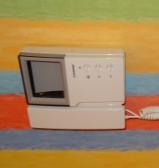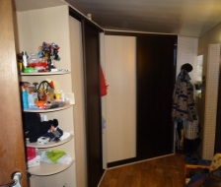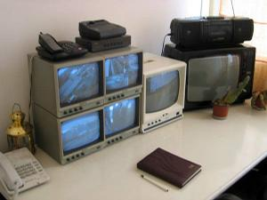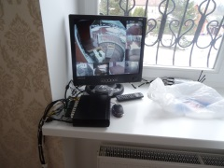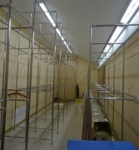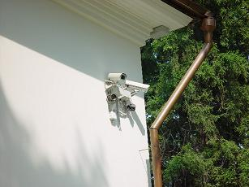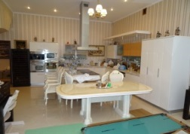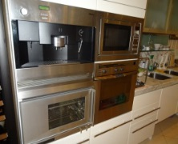 | 1 на каждый повторяющийся элемент
6 | Системы, использующие открытый огонь, и отопительные системы (печи, камины, котлы, газовые колонки, газовые плиты)  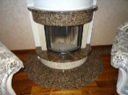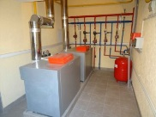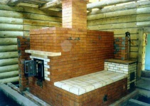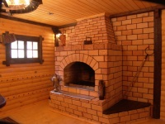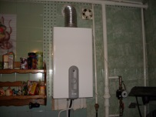 | 1 фотография на каждую систему
7 | Желательно предоставлять фотографии, фиксирующие нестандартные элементы внутренней отделки, дорогостоящий декор (арки, колонны, лепнина, витражи, роспись, мозаика и т.п.), минимальное количество фотографий  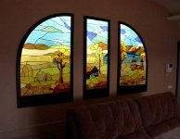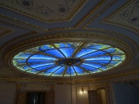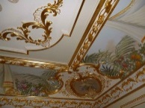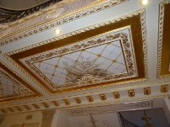 | 1 на элемент*
8 | При страховании движимого имущества  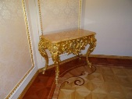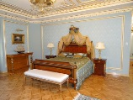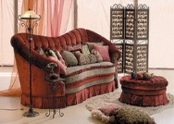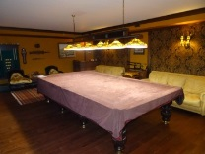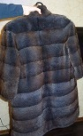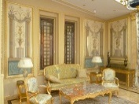 | Типовое имущество: каждая единица, стоимостью 300 000 руб. и выше  Нетиповое имущество (шубы, антиквариат и т.д.): 100 000 руб. за предмет и выше
9 | Фотографии, отражающие наличие повреждений имущества - следы протечек на элементах внутренней отделки, подтекание соединения труб и т.п. (минимальное количество фотографий – 1 шт. на каждое повреждение)  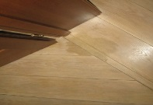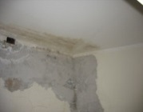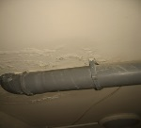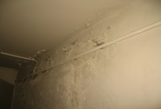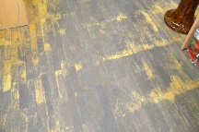 | 1 на каждое повреждение
10 | Дополнительные постройки. Общий вид строения с изображением разных сторон строения. Фотографии открытых сторон, сделанные с разных ракурсов. Если строение примыкает к другому строению или забору, или существует иная причина невозможности сделать фото с какой-либо сторон (овраг, крутой склон, подтопление и т.д.), то выполняются фотографии с максимально возможного количества сторон. | 4
11 | Общий вид внутреннего помещения.  В случае отсутствия электричества в строении – фотографии внутреннего помещения не представляются. | 1 на каждое помещение (общий план)

* Предоставление фотографий желательно, но не обязательно

